Bună ziua, mi-am pregătit aspectul site-ului meu.

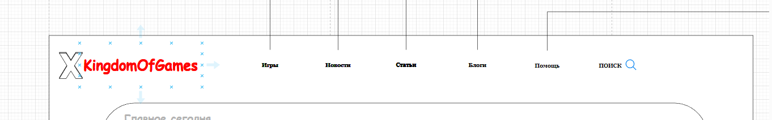Am vrut să creez un site de știri unde oamenii să poată citi cele mai recente știri despre jocuri. Pe pagina de pornire, ei vor vedea numele site-ului și restul filelor, cum ar fi Jocuri, Știri, Articole, Bloguri, Ajutor si un SEARCH.

Pe prima pagină, care este considerată cea principală, vom vedea cele mai importante știri de astăzi. Mai jos veți găsi toate informațiile despre jocuri, unde puteți personaliza banda. Mai jos, vor avea loc diverse discuții pe subiecte legate de jocuri. În partea de jos a paginii vor fi toate linkurile către rețelele sociale.

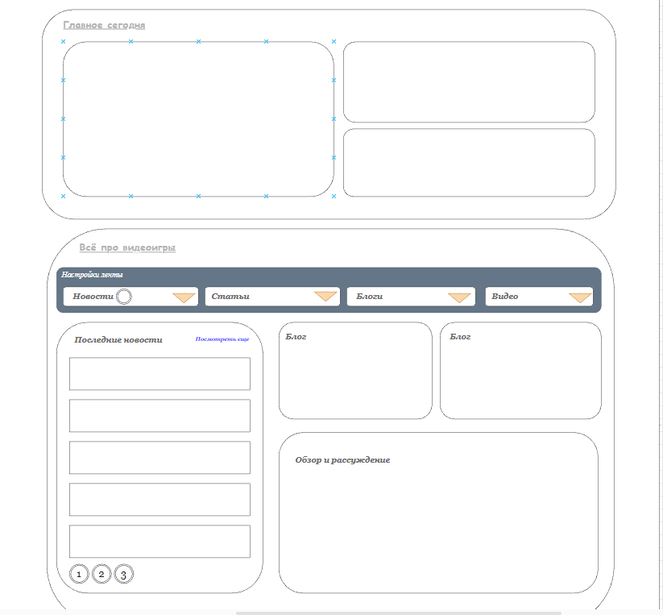

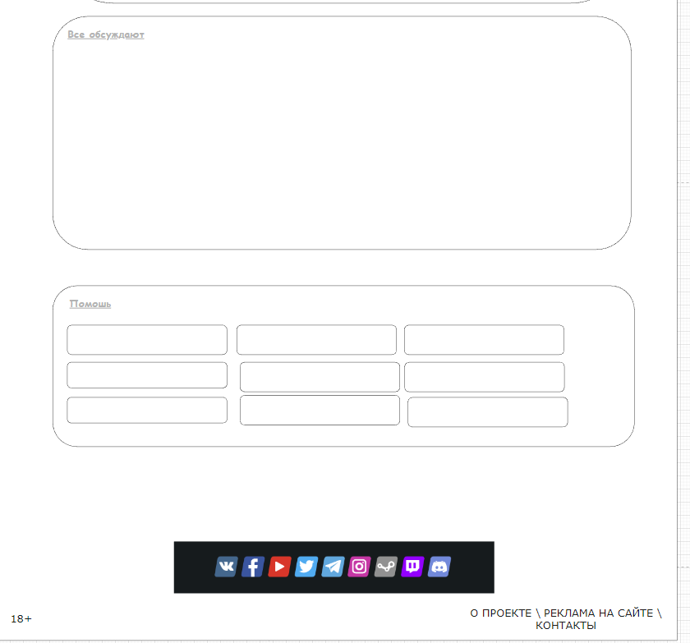

Făcând clic pe butonul jocuri, 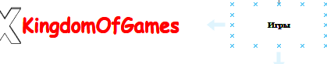

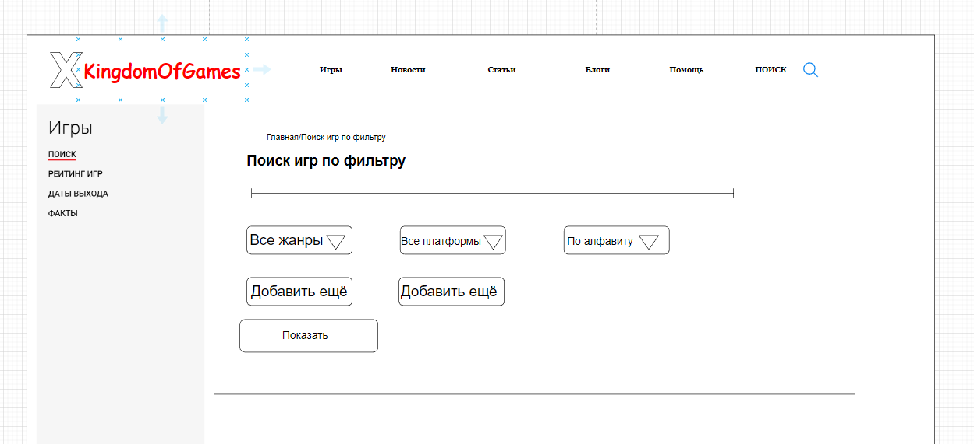mergem la o altă pagină unde vor apărea diferite informații despre jocurile în sine, când au apărut, cine este developelor, evaluarea acestora și așa mai departe.

Făcând clic pe butonul știri, 

mergem la pagina în care apar știrile curente în dezvoltarea jocurilor.

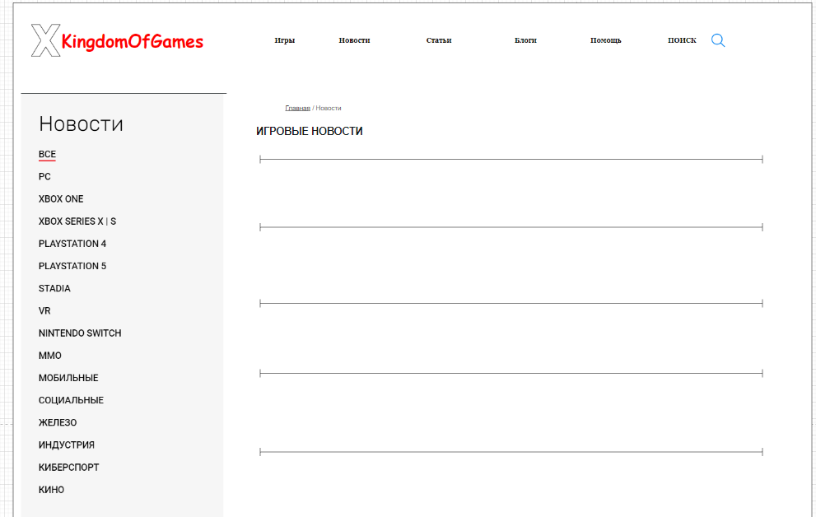

Făcând clic pe butonul Articole, 

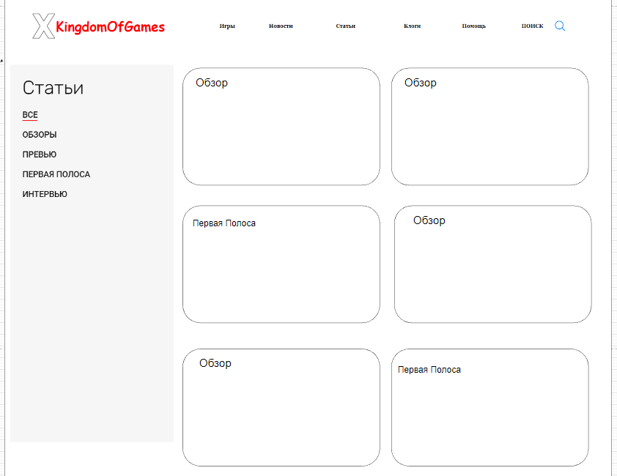 mergem la pagina în care sunt stocate diferite recenzii.

Făcând clic pe butonul Bloguri, 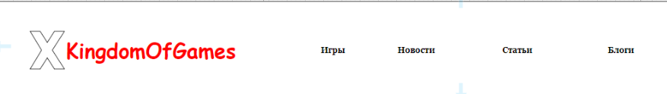

mergem la o pagină în care oamenii își pot scrie blogurile și le pot pune pe site (desigur, după verificarea administratorilor) și oamenii pot discuta totul.

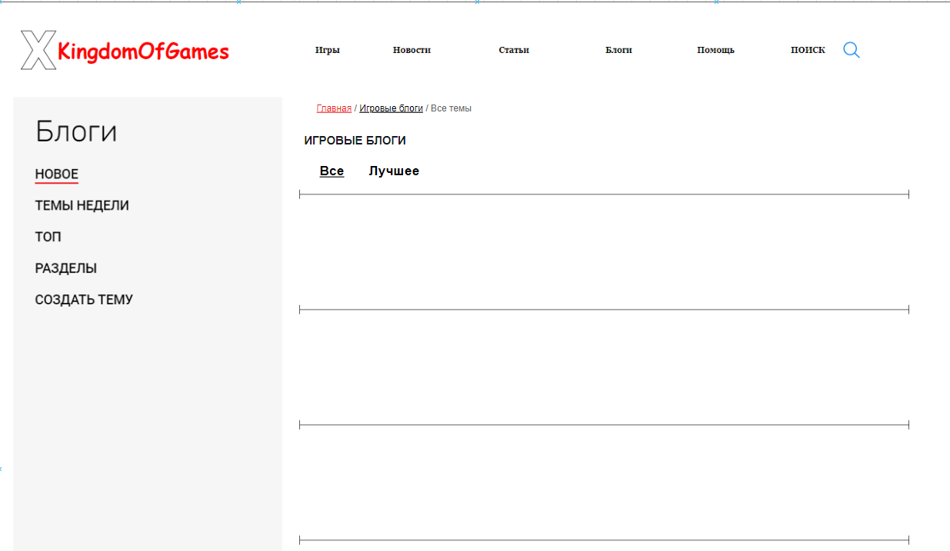

Și, în sfârșit, butonul Ajutor



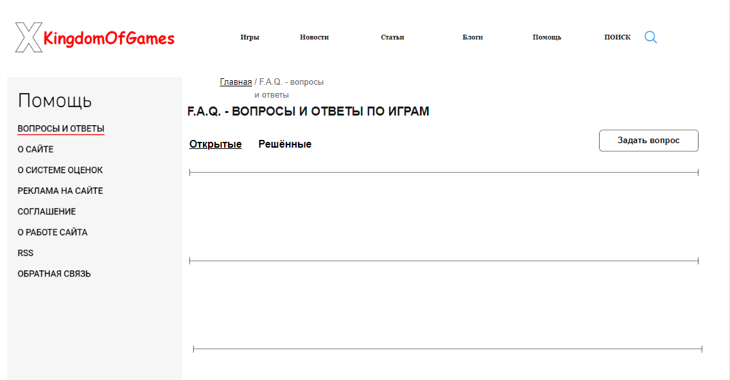 este ca un ghid al site-ului, astfel încât oamenii își pot pune întrebări aici și pot ajuta pe alții, un fel de forum.